Prompt de síntesis — estética de referencias + estructura del cliente
Generado el 2026-08-23T14:10:35.377Z a partir de 5 sitio(s) analizado(s).
> Copiá todo lo que sigue y pasáselo a la IA que va a construir la aplicación.

0. Punto de partida
Rol | Sitio | Qué aporta al proyecto
Cliente | hergo.com.ar | Estructura, contenido, funcionalidad y línea base a superar
Referencia | yaguar.com.ar | Estética: color, tipografía, espaciado, componentes y movimiento
Referencia | vital.com.ar | Estética: color, tipografía, espaciado, componentes y movimiento
Referencia | makro.com.ar | Estética: color, tipografía, espaciado, componentes y movimiento
Referencia | menorcoste.com.ar | Estética: color, tipografía, espaciado, componentes y movimiento

Regla de oro: replicar el *lenguaje visual* de las referencias, no su contenido. Nada de logos, marcas, fotos, textos ni nombres de producto de los sitios analizados. Cualquier coincidencia literal con una referencia es un error.

1. Objetivo
Construir una aplicación web con una estética coherente con las 4 referencia(s) analizada(s), replicando la arquitectura de información y las funcionalidades de hergo.com.ar, con mejor rendimiento y accesibilidad que todos los sitios analizados.

2. Estética en común entre las referencias
Cada valor indica en cuántas referencias aparece. Lo que está en la mayoría define el estilo; lo que aparece en una sola es una opción, no una regla.

2.1 Color
Neutros compartidos (base de superficies y texto):
Color | Referencias | Usos totales | Dónde
#ffffff | 4/4 | 341 | yaguar.com.ar, vital.com.ar, makro.com.ar, menorcoste.com.ar
#f5f5f5 | 3/4 | 204 | yaguar.com.ar, vital.com.ar, menorcoste.com.ar
#000000 (0.60) | 3/4 | 26 | yaguar.com.ar, vital.com.ar, makro.com.ar

Acentos de cada referencia (elegir uno como color de marca, o el que indique el cliente):
Color | Referencias | Usos | Dónde
#3ebd4e | 2/4 | 11 | yaguar.com.ar, vital.com.ar
#02b156 | 1/4 | 96 | menorcoste.com.ar
#d81d14 | 1/4 | 34 | yaguar.com.ar
#134b95 | 1/4 | 8 | vital.com.ar
#08774d | 1/4 | 6 | menorcoste.com.ar
#003d9e | 1/4 | 5 | vital.com.ar
#d9272e | 1/4 | 5 | makro.com.ar
#00bf27 | 1/4 | 4 | yaguar.com.ar
#ed1c24 | 1/4 | 4 | vital.com.ar
#25d366 | 1/4 | 1 | makro.com.ar

Colores de texto más usados:
Color | Referencias | Usos | Dónde
#ffffff | 4/4 | 1145 | yaguar.com.ar, vital.com.ar, makro.com.ar, menorcoste.com.ar
#000000 | 4/4 | 818 | yaguar.com.ar, vital.com.ar, makro.com.ar, menorcoste.com.ar
#333333 | 2/4 | 4077 | yaguar.com.ar, menorcoste.com.ar
#666666 | 2/4 | 693 | makro.com.ar, menorcoste.com.ar
#33373d | 2/4 | 159 | yaguar.com.ar, vital.com.ar
#f8f9fa | 2/4 | 12 | vital.com.ar, makro.com.ar

Definir la paleta como variables CSS con roles (--surface, --surface-alt, --text, --text-muted, --accent, --border), no como colores sueltos. Todo par texto/fondo debe cumplir WCAG AA (4.5:1 en texto normal, 3:1 en texto grande) — ver sección 6.

2.2 Tipografía
Familia | Referencias | Usos | Dónde
Montserrat, sans-serif | 2/4 | 2122 | yaguar.com.ar, vital.com.ar
Commissioner, "Helvetica Neue", Helvetica, Arial, sans-serif | 1/4 | 5673 | menorcoste.com.ar
Inter, Helvetica, Arial, Lucida, sans-serif | 1/4 | 788 | makro.com.ar
Roboto, sans-serif | 1/4 | 614 | vital.com.ar
FontAwesome | 1/4 | 175 | menorcoste.com.ar
"Open Sans", "Helvetica Neue", Helvetica, Arial, sans-serif | 1/4 | 91 | menorcoste.com.ar
-apple-system, BlinkMacSystemFont, "Segoe UI", Roboto, sans-serif | 1/4 | 33 | yaguar.com.ar
Inter | 1/4 | 26 | makro.com.ar

Escala de tamaños presente en la mayoría: 12px · 14px · 16px · 20px
Escala completa observada: 10px · 11px · 11.05px · 11.2px · 12px · 12.6px · 12.8px · 13px · 13.5px · 14px · 15px · 15.2px · 16px · 16.8px · 17px · 18px · 19px · 19.6px · 20px · 21px · 22px · 24px · 25px · 26px · 28px · 30px · 31.5px · 32px · 40px · 41px · 44px · 50px · 56px
Pesos: 400 (4/4) · 700 (4/4) · 600 (4/4) · 500 (3/4) · 900 (2/4)
Line-heights: normal · 20px · 24px · 18px
Escala tipográfica de cada referencia, para elegir el carácter (más contraste = más editorial, menos contraste = más utilitario):
Referencia | body | h1 | h2 | h3 | Familia principal
yaguar.com.ar | 16px | — | 28px/600 | — | Montserrat, sans-serif
vital.com.ar | 16px | 40px/500 | 40px/600 | 40px/600 | Roboto, sans-serif
makro.com.ar | 14px | — | 41px/800 | — | Inter, Helvetica, Arial, Lucida, sans-serif
menorcoste.com.ar | 14px | — | 56px/700 | 16.8px/400 | Commissioner, "Helvetica Neue", Helvetica, Arial, sans-serif

2.3 Forma, espaciado y elevación
Radios: 1px (1/4) · 2px (1/4) · 3px (3/4) · 4.8px (1/4) · 8px (2/4) · 10px (1/4) · 12px (2/4) · 13px (1/4) · 30px (2/4) · 50px (1/4) · 100px (3/4) · 800px (1/4)
Usar una escala de 3 radios como máximo. Los que se repiten entre referencias son: 3px · 8px · 12px.
Gaps de grilla: 2px · 4px · 5px · 6px · 7px · 8px · 10px · 15px
Ancho de contenedor: 1440px (1/4) · 1100px (1/4) · 1280px (1/4) · 1200px (1/4)
Sombras más usadas:
box-shadow | Referencias | Usos
rgba(0, 0, 0, 0.08) 0px 2px 12px 0px | 1/4 | 25
rgba(0, 0, 0, 0.15) 0px 2px 10px 0px | 1/4 | 8
rgba(0, 0, 0, 0.2) 0px 3px 15px 0px | 1/4 | 6
rgba(0, 0, 0, 0.15) 0px 8px 16px 0px | 1/4 | 6
rgba(0, 0, 0, 0.1) 0px 2px 5px 0px | 1/4 | 6

Normalizar en 3 niveles de elevación: sutil para cards, media para menús y popovers, fuerte para modales.

2.4 Componentes: qué usan las referencias
Componente | Referencias que lo usan | Promedio por sitio | Conclusión
badges | 4/4 | 114 | obligatorio: lo usan todas
carousels | 4/4 | 95 | obligatorio: lo usan todas
buttons | 4/4 | 74 | obligatorio: lo usan todas
banners | 4/4 | 56 | obligatorio: lo usan todas
social | 4/4 | 11 | obligatorio: lo usan todas
modals | 3/4 | 16 | esperable en el rubro
pagination | 3/4 | 12 | esperable en el rubro
prices | 2/4 | 591 | opcional
cards | 2/4 | 13 | opcional
ratings | 2/4 | 7 | opcional
addToCart | 1/4 | 172 | opcional
accordions | 1/4 | 42 | opcional
tabs | 1/4 | 9 | opcional
search | 1/4 | 1 | opcional

Estilo de botón de cada referencia (para definir el Button primario):
Referencia | Fondo | Texto | Radio | Padding | Tamaño | Peso | Sombra
yaguar.com.ar | rgba(0, 0, 0, 0.6) | rgb(255, 255, 255) | 50% | 0px | 18px | 600 | con sombra
vital.com.ar | rgba(0, 0, 0, 0) | rgb(248, 249, 250) | 800px | 4px 24px | 20px | 300 | sin sombra
makro.com.ar | rgb(255, 255, 255) | rgb(0, 0, 0) | 50% | 0px | 0px | 500 | sin sombra
menorcoste.com.ar | rgb(2, 177, 86) | rgba(0, 0, 0, 0) | 0px 4px 4px 0px | 0px | 0px | 600 | sin sombra

Estilo de card de cada referencia:
Referencia | Fondo | Radio | Sombra | Padding | Tamaño típico
yaguar.com.ar | rgb(255, 255, 255) | 12px | con sombra | 0px | 264x364
makro.com.ar | rgba(0, 0, 0, 0) | 0px | sin sombra (borde) | 0px | 1440x3078

2.5 Layout y densidad
Referencia | Secciones | Alto del home | Header | Hamburguesa desde | Cards/fila @1440 | grid vs flex | Nodos DOM
yaguar.com.ar | 11 | 5.4 viewports | static | 1920px | 8 | 1 / 758 | 2393
vital.com.ar | 8 | 5.6 viewports | relative | 390px | — | 1 / 78 | 821
makro.com.ar | 7 | 4.7 viewports | static | — | — | 0 / 119 | 966
menorcoste.com.ar | 8 | 4.9 viewports | relative | 1024px | 4 | 1 / 587 | 7095

Breakpoints que comparten las referencias: 767px (4/4) · 768px (4/4) · 479px (3/4) · 1200px (3/4) · 460px (2/4) · 576px (2/4) · 640px (2/4) · 769px (2/4) · 900px (2/4) · 991px (2/4) · 992px (2/4) · 1024px (2/4)
Implementar con 640 / 768 / 1024 / 1280 / 1536 y verificar además 360px. Sin scroll horizontal en ningún ancho entre 320 y 1920.

2.6 Movimiento
Duraciones: 0.3s (4/4) · 0.4s (4/4) · 0.3s, 0.3s (2/4) · 0.5s (2/4) · 0.2s (2/4)
Easings: ease · ease-in-out · ease-out · ease-in
Qué cambia en hover: color · background-color · background-image · background-attachment · background-clip · background-origin
Referencias con animación al scroll: yaguar.com.ar, vital.com.ar, makro.com.ar, menorcoste.com.ar. Respetar siempre prefers-reduced-motion (3/4 referencias lo hacen).

3. Estructura y funcionalidad
El sitio actual del cliente (hergo.com.ar) es mucho más chico que las referencias: 1 página(s) analizada(s), 11 secciones, 0 cards de producto detectadas y 0 precios. No alcanza como base de arquitectura: la estructura se toma de la referencia más completa (menorcoste.com.ar) y del consenso del rubro.
Del sitio del cliente se conservan: identidad de marca, contenido institucional, textos propios e integraciones ya en uso (Google Tag Manager, Google Analytics). Lo que hay que construir de cero es todo el catálogo y su flujo.
Sitio | Rol | Páginas | Secciones | Cards de producto | Precios | Nodos DOM
hergo.com.ar | cliente | 1 | 11 | 0 | 0 | 296
yaguar.com.ar | referencia | 4 | 11 | 4 | 75 | 2393
vital.com.ar | referencia | 4 | 8 | 0 | 0 | 821
makro.com.ar | referencia | 4 | 7 | 4 | 0 | 966
menorcoste.com.ar | referencia | 4 | 8 | 86 | 1106 | 7095

Páginas a construir:
Tipo | Ruta del original | Secciones | Formularios
Home | / | 8 | 88
Listado / categoría | /catalog/category/view/s/mate/id/25750/ | 2 | 3
Ficha de producto | /lacteos-y-frescos/productos-de-granja | 2 | 5
Contacto / sucursales | /contact | 2 | 3

Secciones del home, en orden de scroll:
# | Sección | Encabezado | Alto | Layout | Contenido
1 | div.owl-stage | — | 494px | block | 15 img, 6 links
2 | div.botones | Promos bancarias | 126px | flex, 4 col | 4 img, 4 links
3 | div.productos-destacados.imperdibles.boxed-content | IMPERDIBLES WEB | 600px | block | 40 img, 160 links, 41 items
4 | img | — | 294px | inline | —
5 | div.productos-destacados.semana.boxed-content | ¡No te pierdas los destacados de la semana! | 600px | block | 42 img, 168 links, 43 items
6 | div.banners-categorias | — | 451px | grid, 4 col | 4 img, 4 links
7 | div.productos-destacados.combos.boxed-content | ¡Aprovechá los mejores combos! | 600px | block | 4 img, 16 links, 5 items
8 | figure | — | 205px | block | 2 img, 1 links

Navegación: 15 ítems de primer nivel: OFERTAS · ALMACEN · BEBIDAS CON ALCOHOL · BEBIDAS SIN ALCOHOL · LIMPIEZA · PERFUMERIA · BAZAR · PANIFICADOS · ROTISERIA · LACTEOS Y FRESCOS · FIAMBRERIA · CARNICERIA
Footer: 2 columnas, 24 links, 3 redes.
Integraciones que el cliente ya tiene y hay que prever: Google Tag Manager, Google Analytics.

4. Stack
Sitio | Rol | Stack detectado
hergo.com.ar | Cliente | react, tailwind
yaguar.com.ar | Referencia | jquery, wordpress
vital.com.ar | Referencia | jquery, tailwind, bootstrap, wordpress
makro.com.ar | Referencia | jquery, wordpress
menorcoste.com.ar | Referencia | jquery, bootstrap

Usar Next.js (App Router) + TypeScript strict + Tailwind CSS, con los tokens de la sección 2 en tailwind.config y variables CSS. Contenido desde datos (JSON/CMS/API), nunca hardcodeado en el markup.

4b. Catálogo: qué muestra cada card de producto
Consenso de los campos que las referencias muestran en sus cards. Esto define el componente ProductCard y, sobre todo, el modelo de datos.
Campo | Referencias que lo muestran | Cards en total | Conclusión
imagen | 3/3 | 48 | obligatorio
marca | 2/3 | 42 | esperable
título | 2/3 | 42 | esperable
botón de compra | 1/3 | 40 | opcional
cuotas | 1/3 | 40 | opcional
precio | 1/3 | 40 | opcional
precio secundario | 1/3 | 40 | opcional
selector de cantidad | 1/3 | 40 | opcional
unidad de venta | 1/3 | 7 | opcional

Grilla del catálogo en cada referencia
Referencia | Cards detectadas | Por fila | Tamaño típico | display | gap
yaguar.com.ar | 4 | 4 | 240x300 | flex | 20px
makro.com.ar | 4 | 4 | 240x160 | flex | normal
menorcoste.com.ar | 86 | 4 | 300x470 | block | normal

Señales del modelo de negocio (B2B / mayorista)
Referencia | Precios visibles sin sesión | Pide login para precios | Solo mayoristas | Unidad de venta | Cantidad mínima | Stock | Selectores de cantidad | CUIT
yaguar.com.ar | 0 card(s) | sí | no | 0 card(s) | 0 card(s) | 0 card(s) | 1 | 1
makro.com.ar | 0 card(s) | sí | no | 0 card(s) | 0 card(s) | 0 card(s) | 0 | 0
menorcoste.com.ar | 40 card(s) | no | no | 7 card(s) | 0 card(s) | 0 card(s) | 86 | 0

Vocabulario del rubro que usan las referencias: sucursal (3/3) · iva (3/3) · cuit (2/3) · mayorista (1/3)
Card modelo — la más completa es la de menorcoste.com.ar (8.2 campos por card, 298x468, radio 0px, padding 0px). Orden de los campos:
Orden | Campo | Ejemplo | size | weight
1 | imagen | 240x300 | 14px | 400
2 | marca | OFERTA | 14px | 900
3 | título | .product-image-container-21743 { width: 240px; height: auto; aspect-ra | 14px | 400
4 | precio | $ 1.699,99 | 19.6px | 700
5 | precio secundario | $ 1.899,99 | 14px | 700
6 | cuotas | $ 1.888,88 x Lt | 14px | 400
7 | botón de compra | Agregar | 12px | 600
8 | selector de cantidad | input numérico | 14px | 400

Implementar ProductCard con los campos marcados como obligatorios y esperables, y un modelo de datos que los contemple aunque el cliente al principio no los cargue todos.

4c. Estados interactivos de las referencias
Referencia | Hover cambia | Qué cambia en hover | Foco visible | Menú desplegado | Filtros | Carrito | Autocompletado
yaguar.com.ar | 3/3 botones | backgroundColor, color, borderTopColor, outlineColor | sí | no detectado | no detectado | no detectado | —
vital.com.ar | 2/2 botones | backgroundColor, color, outlineColor, borderTopColor | sí | no detectado | no detectado | no detectado | —
makro.com.ar | 2/2 botones | backgroundColor, color, borderRadius, outlineColor | NO | no detectado | no detectado | no detectado | —
menorcoste.com.ar | 1/1 botones | opacity | sí | 800x363, 8 links | no detectado | popover undefined | 42 sugerencias

Qué animan en hover, por consenso: backgroundColor (3/4) · color (3/4) · outlineColor (3/4) · borderTopColor (3/4) · borderRadius (1/4) · opacity (1/4)
Menú de categorías: menorcoste.com.ar 800x363 con 8 links. Implementarlo accesible: navegable por teclado, con aria-expanded y cierre por Escape.
Atención: makro.com.ar no muestra foco de teclado. La app nueva debe tener foco visible (:focus-visible) claro en todo elemento interactivo.

4d. Copy, tono y taxonomía
Llamados a la acción del rubro
Texto | Referencias | Veces en total
Suscribirme | 2/4 | 2
Ver folleto | 1/4 | 8
Acceso Comerciantes | 1/4 | 1
Tu opinión nos interesa | 1/4 | 1
Acceso a comerciantes | 1/4 | 1
Hola, ¿tiene alguna pregunta? Chateemos. | 1/4 | 1
Sumate al canal de WhatsApp | 1/4 | 1
VER TODOS LOS PRODUCTOS | 1/4 | 1
Domingo | 1/4 | 1
Jueves | 1/4 | 1
Lunes | 1/4 | 1
Martes | 1/4 | 1

Promesas que comunica el rubro (lo que el cliente espera encontrar)
Promesa | Referencias
atención al cliente | 4/4
newsletter | 3/4
garantía | 1/4
cobertura nacional | 1/4

Referencia | Registro | Palabras | Palabras por oración | % mayúsculas | Buscador
yaguar.com.ar | indeterminado | 601 | 24 | 29.5 | no
vital.com.ar | formal (usted) | 215 | 15.4 | 2.3 | no
makro.com.ar | formal (usted) | 263 | 17.5 | 29.3 | no
menorcoste.com.ar | indeterminado | 1955 | 9.7 | 19.7 | sí ("¿Qué estás buscando?")

Categorías que aparecen en más de una referencia (base de la taxonomía)
Categoría | Referencias
Marcas Propias | 2/4
Nosotros | 2/4

Del cliente se conserva su voz: H1 actual "Primeras marcas.", registro informal rioplatense (vos). Los textos nuevos deben sonar a hergo.com.ar, no a las referencias.

5. Referencias visuales
Recortes reales de cada sitio. Sirven para calibrar el estilo, no para copiarlos.
hergo.com.ar (cliente)
hergo.com.ar — Navegación hergo.com.ar — Primera sección / hero

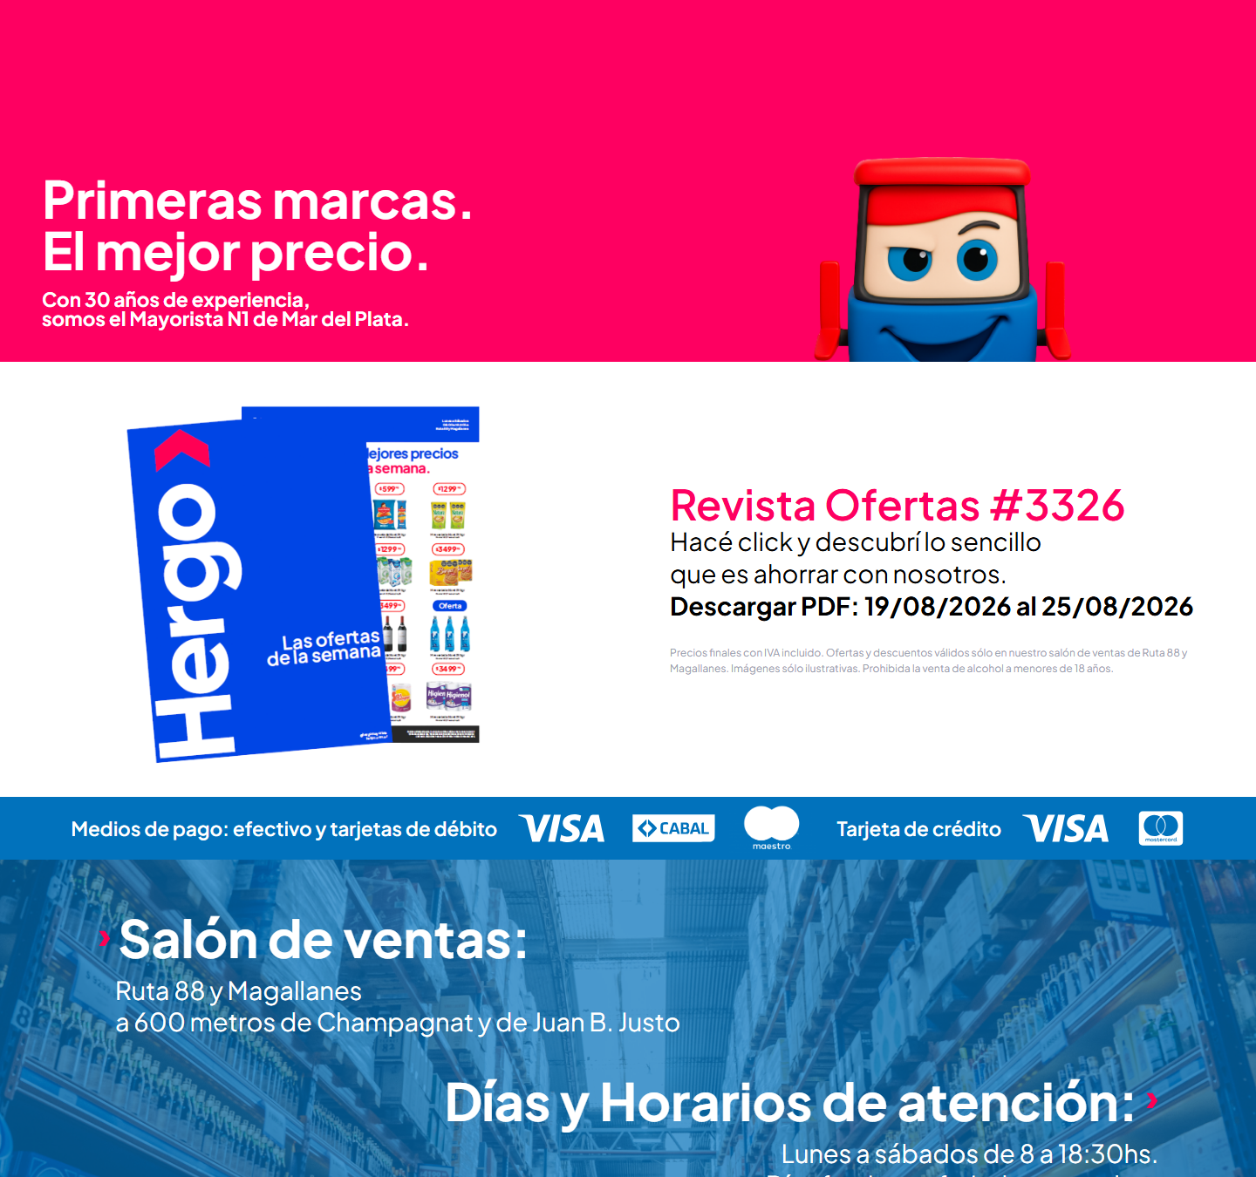
yaguar.com.ar (referencia)
yaguar.com.ar — Header yaguar.com.ar — Navegación yaguar.com.ar — Primera sección / hero
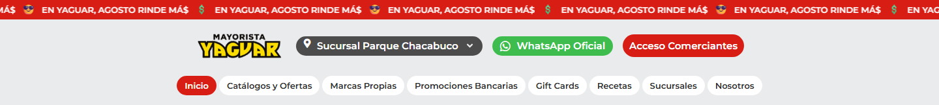
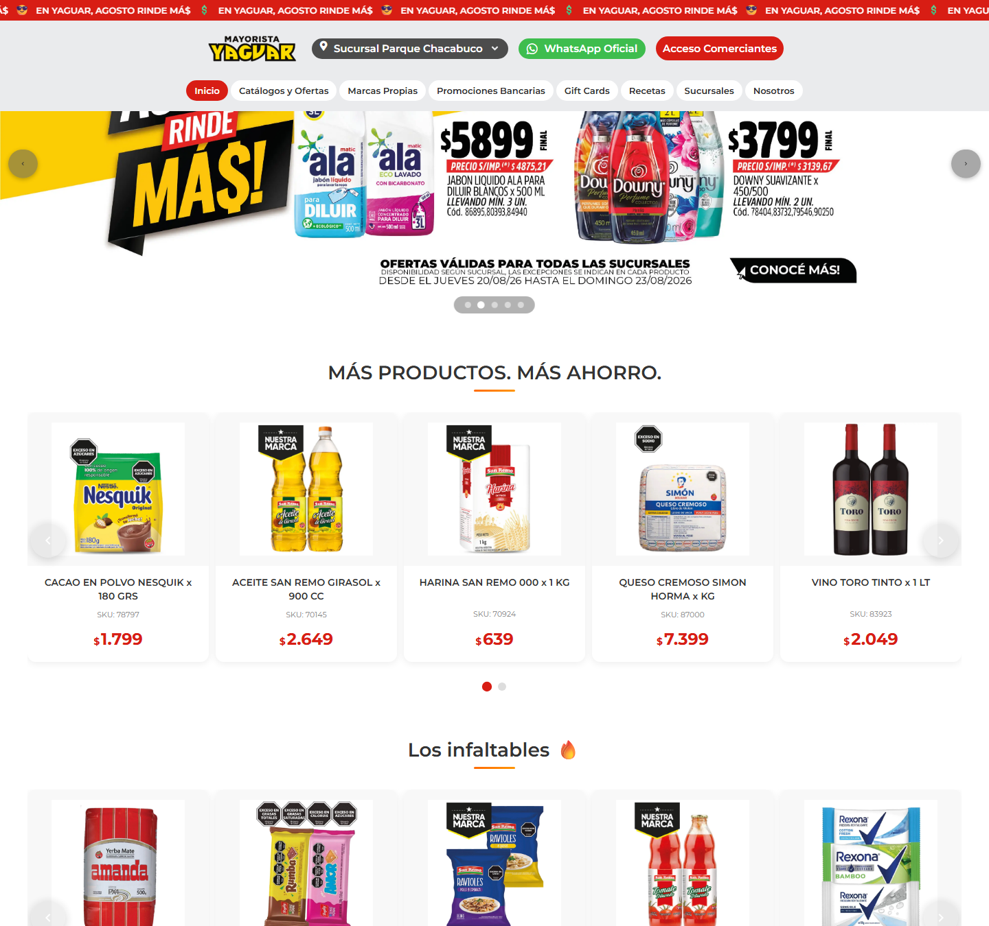
vital.com.ar (referencia)
vital.com.ar — Header vital.com.ar — Navegación vital.com.ar — Primera sección / hero
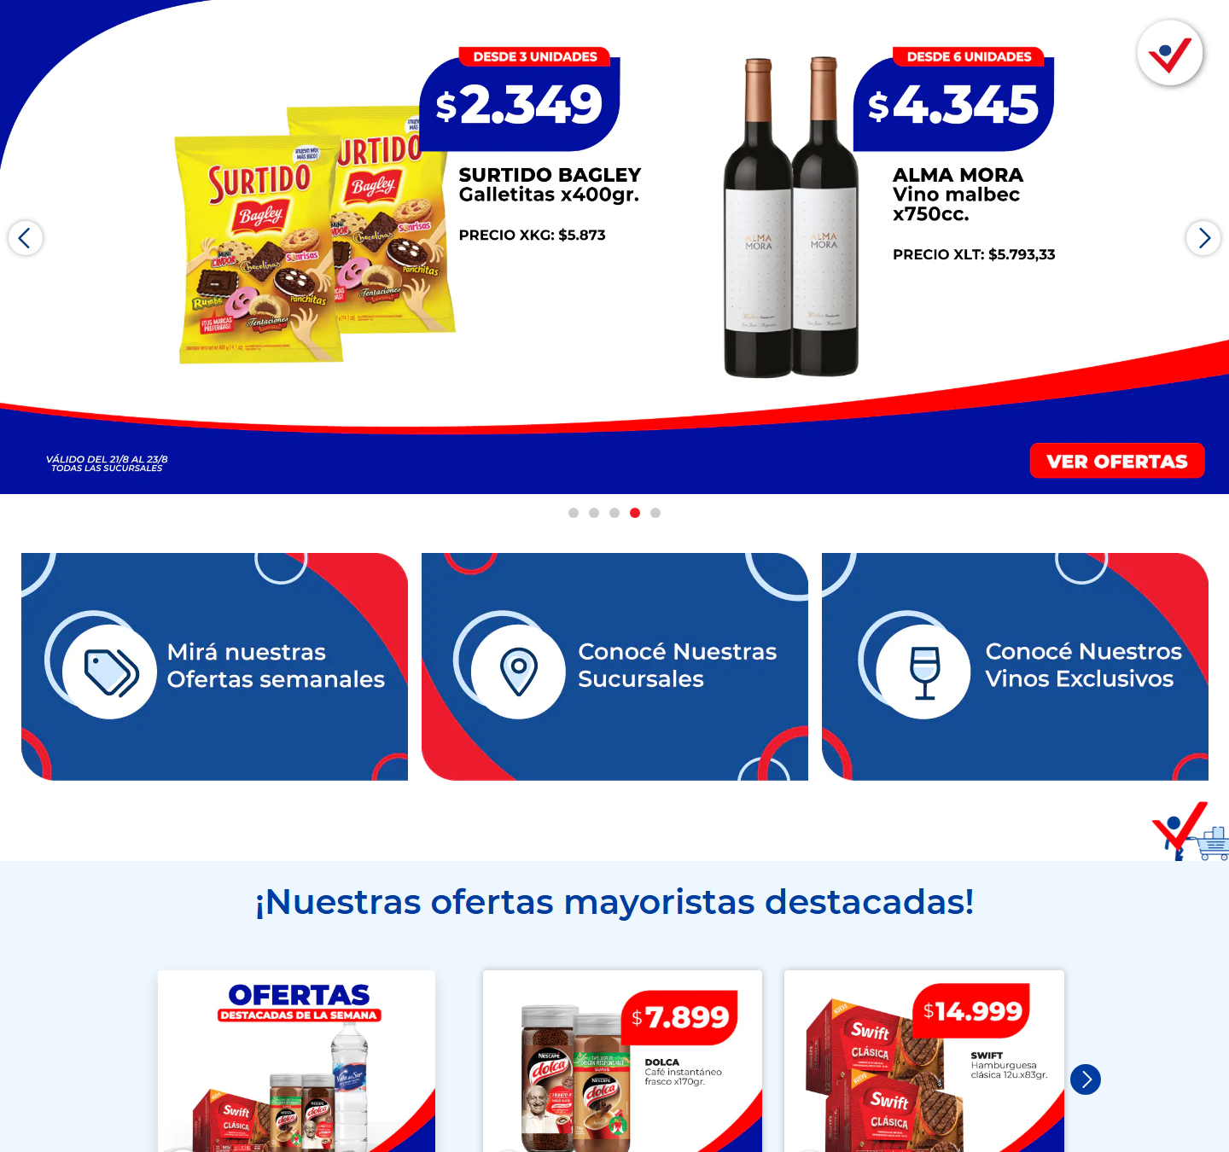
makro.com.ar (referencia)
makro.com.ar — Header makro.com.ar — Primera sección / hero

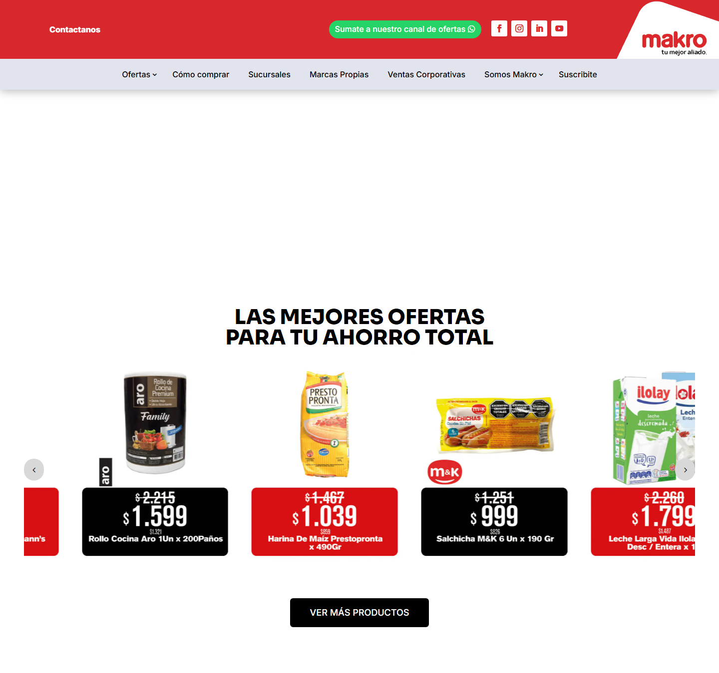
menorcoste.com.ar (referencia)
menorcoste.com.ar — Header menorcoste.com.ar — Primera sección / hero
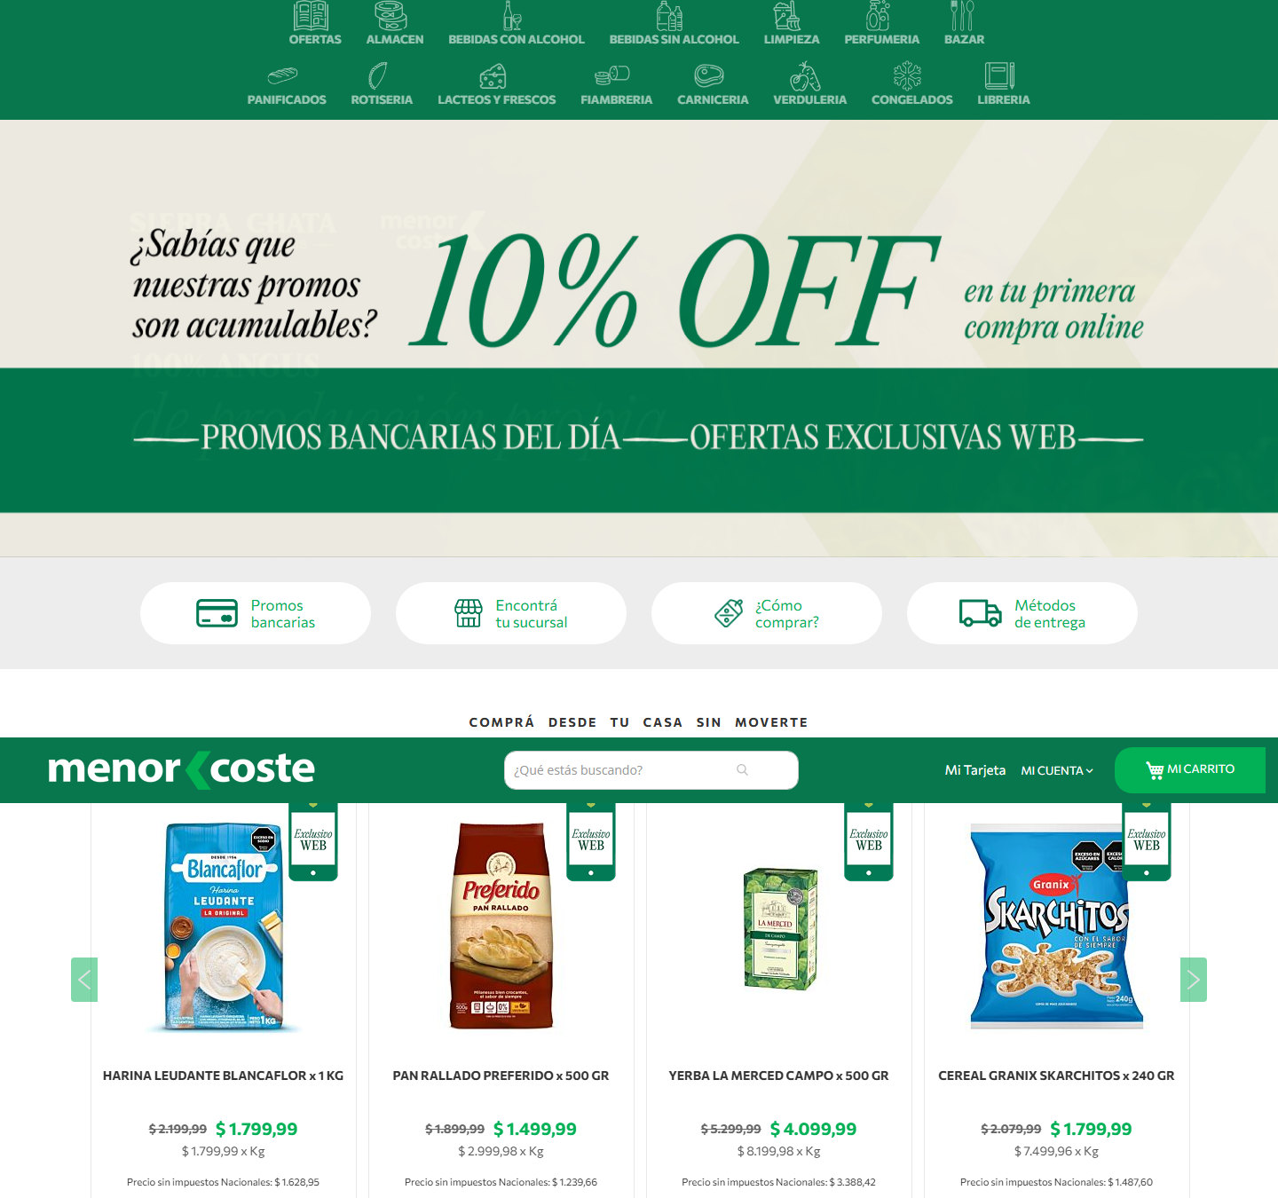

6. Calidad exigida (mejor que todos los sitios analizados)
Métrica | Mejor de los sitios analizados | Objetivo de la app nueva
LCP | sin dato | < 2500 ms
Requests | 75 (makro.com.ar) | < 60
Peso transferido | 2122 KB (makro.com.ar) | < 1698 KB
Nodos DOM | 296 (hergo.com.ar) | < 1200
Lighthouse Performance | 53/100 (hergo.com.ar) | ≥ 90
Contraste WCAG AA | el mejor tiene 2 fallos | 0 fallos
Imágenes sin alt | el mejor tiene 0 | 0
Overflow horizontal | algunos no tienen | ninguno entre 320 y 1920px

Errores que cometen los sitios analizados y que esta app no debe repetir:
- Imágenes sin alt (hergo.com.ar, menorcoste.com.ar)
- Inputs sin label asociado (hergo.com.ar, vital.com.ar, menorcoste.com.ar)
- Cantidad de h1 distinta de uno (hergo.com.ar, yaguar.com.ar, makro.com.ar, menorcoste.com.ar)
- Saltos en la jerarquía de encabezados (yaguar.com.ar, vital.com.ar, makro.com.ar, menorcoste.com.ar)
- Foco visible removido (hergo.com.ar, yaguar.com.ar, vital.com.ar, makro.com.ar, menorcoste.com.ar)
- Sin skip link (hergo.com.ar, yaguar.com.ar, vital.com.ar, makro.com.ar, menorcoste.com.ar)
- Contraste por debajo de AA (hergo.com.ar, yaguar.com.ar, vital.com.ar, makro.com.ar, menorcoste.com.ar)
- Imágenes sin width/height (causan CLS) (hergo.com.ar, yaguar.com.ar, vital.com.ar, makro.com.ar, menorcoste.com.ar)
- Imágenes servidas mucho más grandes de lo que se muestran (hergo.com.ar, yaguar.com.ar, vital.com.ar, makro.com.ar, menorcoste.com.ar)
- Sin formatos de imagen modernos (WebP/AVIF) (hergo.com.ar, vital.com.ar, menorcoste.com.ar)
- Áreas clicables menores a 36px en mobile (hergo.com.ar, yaguar.com.ar, vital.com.ar, makro.com.ar, menorcoste.com.ar)
- Animaciones que ignoran prefers-reduced-motion (makro.com.ar)
- Errores de consola en el home (vital.com.ar)
- Demasiados dominios de terceros (yaguar.com.ar, vital.com.ar, makro.com.ar)
- Navegación completa por teclado con foco visible.
- Lighthouse ≥ 90 en Performance, Accessibility, Best Practices y SEO (mobile con throttling).

7. Entregables
- Proyecto que compila y corre con npm install && npm run dev.
- Tokens de diseño centralizados (variables CSS + config de Tailwind) con los valores de la sección 2.
- Componentes tipados y reutilizables, con las variantes de la sección 2.4.
- Las páginas y secciones de la sección 3, con datos de ejemplo propios.
- README con estructura de carpetas, decisiones tomadas y cómo reemplazar el contenido de ejemplo.
No incluir: logos, marcas, fotos, textos ni nombres de producto de ninguno de los sitios analizados.

Detalle completo de cada sitio en su reporte individual: `reportes/hergo.com.ar/`, `reportes/yaguar.com.ar/`, `reportes/vital.com.ar/`, `reportes/makro.com.ar/`, `reportes/menorcoste.com.ar/`.

